ساخت تصویر Hybrid
تصویر Hybrid تصویری است که از فواصل نزدیک و دور به دو صورت متفاوت دیده می شود. تصویر زیر مثالی از چنین تصاویری است. این تصویر از نزدیک به صورت دوچرخه و از دور به صورت موتورسیکلت دیده می شود (از مانیتور فاصله بگیرید). در این پروژه هدف ما ساخت چنین تصاویری است.
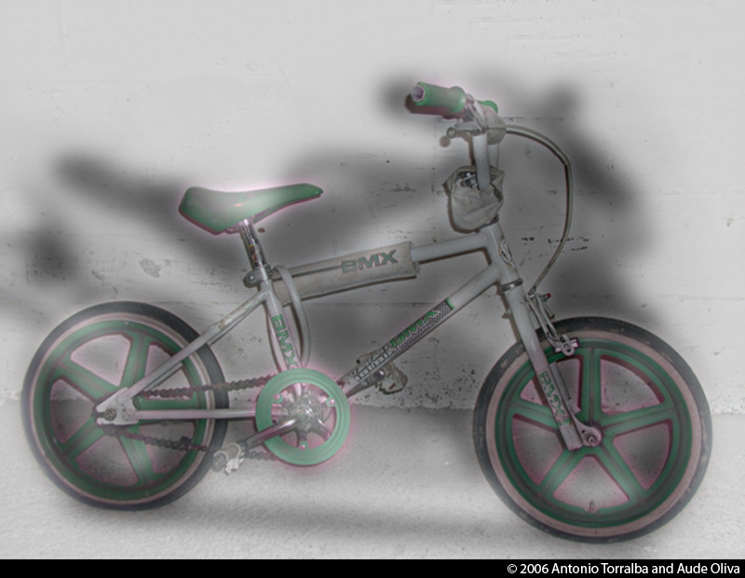
ایده اصلی در این کار تجزیه تصاویر به مولفه های فرکانس بالا و پایین مکانی است. با ادغام دو تصویر به صورتی که مولفه های فرکانس پایین از یکی (تصویری که از دور دیده می شود) و مولفه های فرکانس بالا از دیگری انتخاب شده‌ا‌ند، چنین تصاویری حاصل می شوند.
۰) تصاویر ورودی که قرار است مورد پردازش قرار گیرند در پوشه Input_Images قرار دارد. این تصاویر به صورت دو جفت تصویر در پوشه‌های متفاوت در اختیار شما قرار داده شده‌ا‌ند. مراحل انجام تمرین باید برای هر جفت تصویر به صورت مجزا انجام شود. در هر قسمت، یک جفت تصویر را در محیط برنامه‌نویسی خود load کنید و با مقادیر مثبت ۸ بیتی نمایش دهید (۰ تا ۲۵۵). دقت کنید که تصاویر رنگی‌ در محیط برنامه‌نویسی شما به صورت سه کاناله نمایش داده می‌‌شوند. برای سادگی‌ تحلیل‌ها، تصاویر رنگی‌ را به grayscale تبدیل کنید. در نتیجه، از این پس با تصویر grayscale کار می‌کنیم.
۱) برای هر تصویر، هرم لاپلاسی را با ۸ مرحله پیاده‌سازی کنید. در مرحله بعد، از این تصاویر استفاده خواهیم کرد. مشابه با اسلاید‌ها، از کنار هم قرار دادن تصاویر مراحل مختلف در هرم لاپلاسی (با ابعاد مختلف)، یک تصویر یکپارچه از کل هرم ایجاد کنید و در پوشه Output_Images>Part_1 با نام مناسب ذخیره کنید.
۲) تصاویر هیبرید را به این صورت تولید کنید: از هرم لاپلاسی تصویر near چهار تصویر فرکانس بالا (ابعاد بزرگ‌تر) و از هرم لاپلاسی تصویر far چهار تصویر فرکانس پائین (ابعاد کوچک‌تر) را انتخاب کنید و این ۸ تصویر را به عنوان هرم لاپلاسی یک تصویر واحد تلقی‌ کنید و این تصویر را بازیابی کنید. تصاویر هیبریدی به‌دست‌آمده را در پوشه Output_Images>Part_2 با نام مناسب ذخیره کنید.
۳) قسمت قبل را با جابجا کردن نقش تصاویر near و far تکرار کنید و تصاویر حاصل را در پوشه Output_Images>Part_3 با نام مناسب ذخیره کنید.
۴) مجدد قصد داریم قسمت ۲ را به همان صورت تکرار کنیم، با این تفاوت که به جای انتخاب چهار تصویر از هرم هر یک از دو تصویر near و far، آن‌ها را به صورت خطی‌ با یکدیگر ترکیب می‌‌کنیم: اگر $i=1$ اندیس تصویر با بالاترین فرکانس (یا بالاترین سایز) در هرم لاپلاسی و $i=8$ تصویر با پائین‌ترین فرکانس (یا پائین‌ترین سایز) در هرم لاپلاسی باشند، تصویر $i$‌ام در هرم لاپلاسی تصویر هیبریدی را از ترکیب خطی‌ تصویر $i$‌ام هرم‌های لاپلاسی تصاویر near و far به ترتیب با ضرایب $1-\frac{i-1}{7}$ و $\frac{i-1}{7}$ تولید کنید. هرم لاپلاسی تصویر هیبریدی (مشابه قسمت ۱) و خود این تصویر را در پوشه Output_Images>Part_4 با نام مناسب ذخیره کنید. تفاوت نتیجه این حالت با قسمت ۲ چیست؟

